**Arsitektur Jaringan Berdasarkan Topologi Jaringan**

**Topologi Jaringan merupakan bentuk koneksi fisik untuk menghubungkan setiap node pada sebuah jaringan. Pada sistem**[**LAN**](http://teknik-informatika.com/local-area-network/)**terdapat tiga topologi utama yang paling sering digunakan: bus, star, dan ring. Topologi jaringan ini kemudian berkembang menjadi topologi tree dan mesh yang merupakan kombinasi dari star, mesh, dan bus. Dengan populernya [teknologi nirkabel](http://teknik-informatika.com/media-transmisi-wireless/) dewasa ini maka lahir pula satu topologi baru yaitu topologi wireless. Berikut topologi-topologi yang dimaksud:**

1. **Topologi Bus**
2. **Topologi Ring (Cincin)**
3. **Topologi Star (Bintang)**
4. **Topologi Tree (Pohon)**
5. **Topologi Mesh (Tak beraturan)**
6. **Topologi Wireless (Nirkabel)**

**Topologi Bus atau Daisy Chain**

**Topologi bus ini sering juga disebut sebagai topologi backbone, dimana ada sebuah kabel coaxial yang dibentang kemudian beberapa komputer dihubungkan pada kabel tersebut.**

**Topologi ini memiliki karakteristik sebagai berikut:**

**·         merupakan satu kabel yang kedua ujung nya ditutup, dimana sepanjang kabel terdapat node-node**

**·         paling prevalent karena sederhana dalam instalasi**

**·         signal melewati kabel dalam dua arah dan mungkin terjadi *collision***

**·    problem terbesar : kabel putus, jika salah satu segmen kabel putus, maka seluruh jaringan akan terhenti.**

**[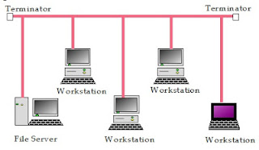](http://1.bp.blogspot.com/-mXUj5QBkrtQ/UG1gcwPY2ZI/AAAAAAAABGE/J-BMoaq1NKw/s1600/Topologi+Bus.jpg)**

**Gambar : Topologi Bus**

**Kelebihan topologi Bus adalah:**

* **Instalasi relatif lebih murah**
* **Kerusakan satu komputer client tidak akan mempengaruhi komunikasi antar client lainnya**
* **Biaya relatif lebih murah**

**Kelemahan topologi Bus adalah:**

* **Jika kabel utama (bus) atau backbone putus maka komunikasi gagal**
* **Bila kabel utama sangat panjang maka pencarian gangguan menjadi sulit**
* **Kemungkinan akan terjadi tabrakan data(data collision) apabila banyak client yang mengirim pesan dan ini akan menurunkan kecepatan komunikasi.**

**Topologi Ring**

**Topologi ring biasa juga disebut sebagai topologi cincin karena bentuknya seperti cincing yang melingkar. Semua komputer dalam jaringan akan di hubungkan pada sebuah cincin. Cincin ini hampir sama fungsinya dengan *[concenrator](http://teknik-informatika.com/concentrator-hub/)*pada topologi star yang menjadi pusat berkumpulnya ujung kabel dari setiap komputer yang terhubung. Secara lebih sederhana lagi topologi cincin merupakan untaian media transmisi dari satu terminal ke terminal lainnya hingga membentuk suatu lingkaran, dimana jalur transmisi hanya “satu arah”.**

**Tiga fungsi yang diperlukan dalam topologi cincin : penyelipan data, penerimaan data, dan pemindahan data.**

**Topologi ini mempuyai karakteristik sebagai berikut:**

**·         lingkaran tertutup yang berisi node-node**

**·         sederhana dalam layout**

**·         signal mengalir dalam satu arah, sehingga dapat menghindarkan terjadinya*collision* (dua paket data bercampur), sehingga memungkinkan pergerakan data yang cepat dan *collision detection* yang lebih sederhana**

**·         problem: sama dengan topologi bus**

**·         biasanya  topologi ring tidak dibuat secara fisik melainkan direalisasikan dengan sebuah *consentrator* dan kelihatan seperti topologi star**

**[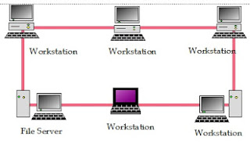](http://3.bp.blogspot.com/-kRwRIQfX5rs/UG1hC4MoZ0I/AAAAAAAABGM/BRy0M2x__JM/s1600/Topologi+Ring.jpg)**

**Gambar : Topologi Ring**

**Topologi  Star**

**Disebut topologi star karena bentuknya seperti bintang, sebuah alat yang disebut**[***concentrator* bisa berupa hub**](http://teknik-informatika.com/concentrator-hub/)**atau**[**switch**](http://teknik-informatika.com/bridge-switch/)**menjadi pusat, dimana semua komputer dalam jaringan dihubungkan ke *concentrator*ini.**

* **Pada topologi Bintang (Star) sebuah terminal pusat bertindak sebagai pengatur dan pengendali semua komunikasi yang terjadi. Terminal-terminal lainnya melalukan komunikasi melalui terminal pusat ini.**
* **Terminal kontrol pusat bisa berupa sebuah komputer yang difungsikan sebagai pengendali tetapi bisa juga berupa  “HUB” atau “MAU” (Multi Accsess Unit).**

**Topologi ini mempunyai karakteristik sebagai berikut:**

**·         setiap node berkomunikasi langsung dengan *central* *node*, traffic data mengalir dari node ke *central* *node*  dan kembali lagi.**

**·         mudah dikembangkan, karena setiap node hanya memiliki kabel yang langsung terhubung ke *central* *node***

**·         keunggulan : jika satu kabel node terputus yang lainnya tidak terganggu**

**·         dapat digunakan kabel yang “*lower* *grade*” karena hanya menghandel satu traffic node, biasanya digunakan kabel UTP**

**[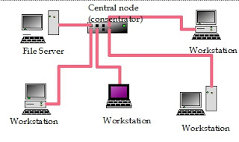](http://1.bp.blogspot.com/-vzKDuT8nxQA/UG1hbiqigII/AAAAAAAABGU/DVnQvl8mBCQ/s1600/Topologi+Star.jpg)**

**Gambar : Topologi Star**

**Topologi Tree (Pohon)**

* **Topologi pohon adalah pengembangan atau generalisasi topologi bus. Media transmisi merupakan satu kabel yang bercabang namun loop tidak tertutup.**

**[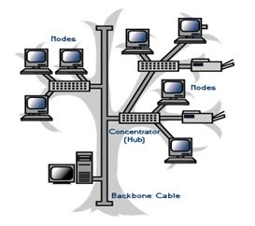](http://4.bp.blogspot.com/-lQ3lyjAfcfQ/UG1iTneiq_I/AAAAAAAABGc/Tikf4fvGjUo/s1600/Topologi+Tree.jpg)**

**GAMBAR: Prinsip Koneksi Topologi Tree**

* **Topologi pohon dimulai dari suatu titik yang disebut “headend”. Dari headend beberapa kabel ditarik menjadi cabang, dan pada setiap cabang terhubung beberapa terminal dalam bentuk bus, atau dicabang lagi hingga menjadi rumit.**
* **Ada dua kesulitan pada topologi ini:**
  + **Karena bercabang maka diperlukan cara untuk menunjukkan kemana data dikirim, atau kepada siapa transmisi data ditujukan.**
  + **Perlu suatu mekanisme untuk mengatur transmisi dari terminal terminal dalam jaringan.**

**Topologi Mesh (Tak beraturan)**

* **Topologi Mesh adalah topologi yang tidak memiliki aturan dalam koneksi. Topologi ini biasanya timbul akibat tidak adanya perencanaan awal ketika membangun suatu jaringan.**
* **Karena tidak teratur maka kegagalan komunikasi menjadi sulit dideteksi, dan ada kemungkinan boros dalam pemakaian media transmisi.**

**[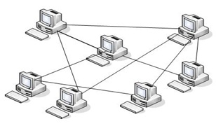](http://1.bp.blogspot.com/-hIywCzq4pOM/UG1iht8x0JI/AAAAAAAABGk/YXysBjAujeA/s1600/Topologi+Mesh.jpg)**

**GAMBAR: Prinsip Koneksi Topologi Mesh**

**Topologi Wireless (Nirkabel)**

* **Jaringan nirkabel menjadi trend sebagai alternatif dari jaringan kabel, terutama untuk pengembangan LAN tradisional karena bisa mengurangi biaya pemasangan kabel dan mengurangi tugas-tugas relokasi kabel apabila terjadi perubahan dalam arsitektur bangunan dsb. Topologi ini dikenal dengan berbagai nama, misalnya WLAN, WaveLAN, HotSpot, dsb.**
* **Model dasar dari LAN nirkabel adalah sbb:**

**[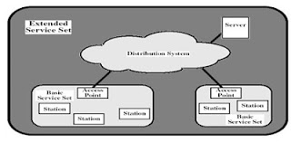](http://1.bp.blogspot.com/-xiQNNwk2sbk/UG1i0jd4erI/AAAAAAAABGs/Tg8mIyDtZVs/s1600/Topologi+Wireless.jpg)**

**GAMBAR: Prinsip LAN Nirkabel**